# **Examen práctico del tercer parcial.**

**1.- Escribe la dirección IP que corresponde a** [**www.upslp.edu.mx**](http://www.upslp.edu.mx)**,** [**www.uaslp.edu.mx**](http://www.uaslp.edu.mx)**, www.conacyt.gob.mx. (5%)**

Upslp: 200.94.105.39 Uaslp: 148.224.97.147 Conacy: 45.60.86.125

**2.- Cree un script donde intente enviar paquetes de datos a localhost, se debe incluir un parámetro que represente el número de intentos que determine el usuario, considere mensaje de “Envío existoso” o “Error en envío” según sea el caso. (10%)**

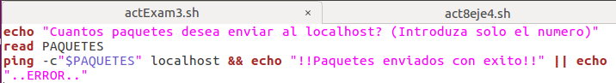

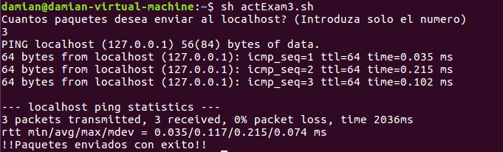

**3.- ¿Qué valores debe tener umask si deseas que los permisos por default de los archivos sean rw-r-----? (5%)**

umask 640

**4.- ¿Qué información tienen las cuentas de sistema en el campo de Shell? (5%)**

/bin/bash

**5.- De acuerdo con la siguiente imagen: (25%)**

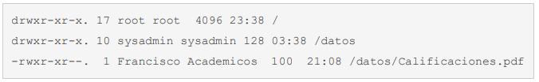

1. **¿Qué acciones puede ejercer el usuario Francisco sobre el archivo Calificaciones.pdf?**

Puede leerlo, modificarlo y ejecutarlo. Ya que es el dueño

1. **¿Qué acciones puede ejercer el usuario sysadmin sobre el archivo Calificaciones.pdf?**

Solo puede leerlo. Ya que el dueño solo permite lectura a otros

1. **¿Qué permisos se tendrían que cambiar si se quiere que solo el usuario root tenga el control sobre el archivo Calificaciones.pdf?**

chmod 750 / y chmod 007 calificaciones. El primero evita que otro que no sean root entren a la carpeta, y el sugundo asegura que el dueño no pude modificarlo y leerlo

1. **¿Quiénes pueden eliminar el archivo /datos/Calificaciones.pdf?**

Francisco. Por ser el dueño del archivo.

1. **¿Quiénes pueden ejecutar el comando ls -l /datos?**

Todos. Por que otros tiene permiso de lectura y ejecucion

**6.- En una empresa de innovación y desarrollo contratarán a cuatro empleados para emprender un nuevo proyecto. Dos empleados serán para el área de soporte técnico y dos para el área de desarrollo. Los cuatro empleados deberán compartir información del nuevo proyecto, sin embargo, si se requiere, podrán hacer labores que correspondan al área que pertenecen. El contrato será por 6 meses (indique fecha inicial) con expectativa a extensión. Teniendo el papel de administrador ¿Describa las acciones (incluya las pantallas del shell) a realizar para que los cuatro empleados compartan información del nuevo proyecto y solo ellos puedan manipularla y además tengan acceso a la información propia de su área? Entre las acciones que deben realizarse son: (50%).**

**>**Creación de grupos de trabajos, y creación de usuarios que conformaran cada grupo.

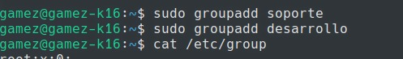



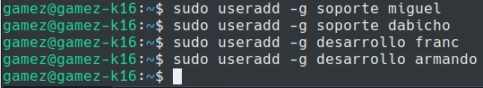

**>**Configuración de las fechas de caducación de la contraseña



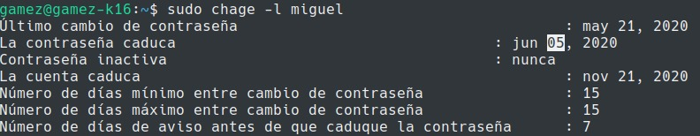

**-** Creación de Directorio y asignación de permisos

